CUENTA PÚBLICA 2014

CONSEJO DE LA JUDICATURA FEDERAL
INTRODUCCIÓN

El Consejo de la Judicatura Federal tiene su origen en la iniciativa de reformas a la Constitución Política de los Estados Unidos Mexicanos que el Ejecutivo Federal presentó al Congreso de la Unión, el 5 de diciembre de 1994.

Dicha reforma tuvo el propósito de avanzar en la consolidación del Poder Judicial de la Federación, mediante el fortalecimiento de sus atribuciones constitucionales, así como de la autonomía de sus órganos e independencia de sus jueces y magistrados, a efecto de incrementar la eficacia de sus funciones.

Una vez discutida y aprobada por el Congreso de la Unión, la iniciativa del titular del Poder Ejecutivo culminó con su publicación en el Diario Oficial de la Federación, el 31 de diciembre de 1994. El Consejo de la Judicatura Federal, en los términos dispuestos por la modificación constitucional, fue instalado el 2 de febrero de 1995.

A partir de esas modificaciones a la Constitución, que tomaron plena forma el 11 de junio de 1999, se reformaron diversos artículos, entre ellos el número 100, que determina la naturaleza jurídica del Consejo de la Judicatura Federal.

El Consejo de la Judicatura Federal es la institución que, por mandato constitucional, tiene a su cargo la administración, vigilancia, disciplina y carrera judicial del Poder Judicial de la Federación, con excepción de la Suprema Corte de Justicia y del Tribunal Electoral.

Es un órgano del Poder Judicial de la Federación, que cuenta con independencia técnica, de gestión y para emitir sus resoluciones.

También determina la división y competencia territorial y, en su caso, la especialización por materia de los Tribunales Colegiados y Unitarios de Circuito y los Juzgados de Distrito.

RESULTADOS

A continuación se presenta una síntesis de los principales resultados del ejercicio que el Consejo de la Judicatura Federal obtuvo durante el año 2014.
El Consejo de la Judicatura Federal registró un ingreso de 1’013,188 y un egreso de 974,249 asuntos en los órganos jurisdiccionales del país, distribuidos de la siguiente manera:

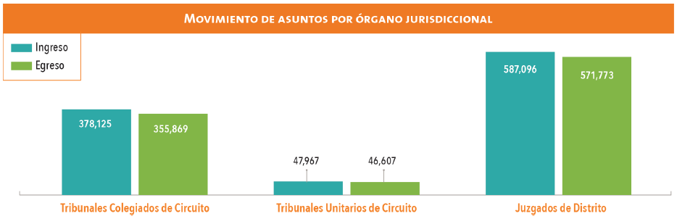

Las materias administrativa y penal representaron el mayor número de ingresos y egresos de la Judicatura Federal, con el 29.8% y 29% respectivamente, la primera, y con el 27.7% y 28.1% respectivamente, la segunda. La materia civil representó el 21.9% y 22.1% de dicho ingreso y egreso, y la laboral, el 20.6% y 20.8%.

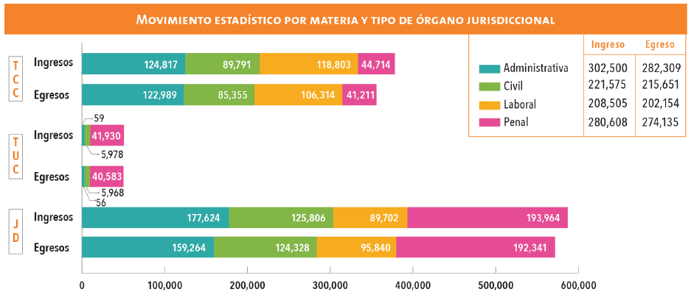
En los órganos jurisdiccionales federales, los amparos indirectos representaron el 51.2% del total de egresos de la judicatura federal; los amparos directos, el 19.3%; los amparos en revisión, el 7.9%; las quejas, el 4.7%; las apelaciones, el 4.1%; las causas penales, el 4.1%; los procesos administrativos y civiles, el 4% y los diversos asuntos, el 4.7%, como se muestra a continuación:

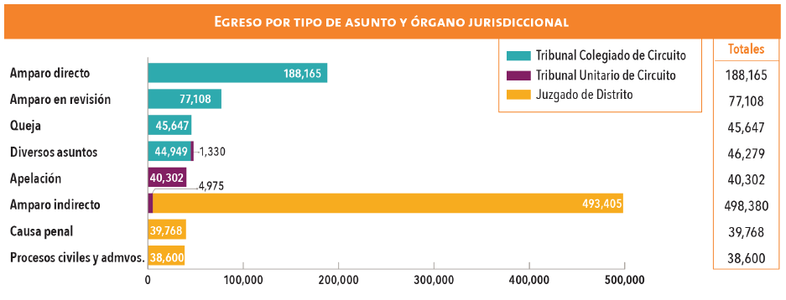

El Poder Judicial de la Federación cuenta con 749 órganos jurisdiccionales federales en funciones, distribuidos en los 32 circuitos judiciales de nuestro país:

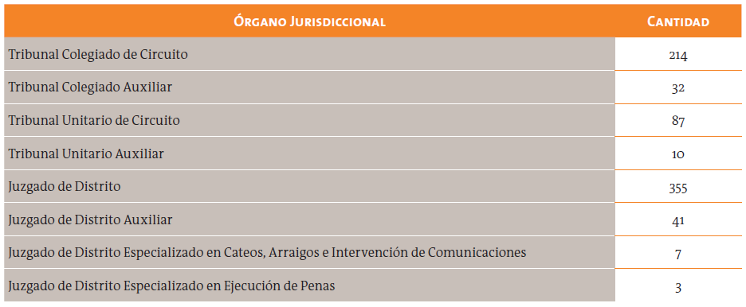
La Comisión de Creación de Nuevos Órganos del Consejo de la Judicatura Federal autorizó los siguientes movimientos de órganos jurisdiccionales: creación de 18; conclusión de 11, instalación e inicio de funciones de 34; quedando pendientes de instalar 29 órganos jurisdiccionales de los cuales: 7 corresponden a Tribunales Colegiados de Circuito, 1 a Tribunal Unitario, 18 a Juzgados de Distrito, 1 a Juzgado de Distrito Auxiliar y 2 a Centros de Justicia Penal Federal, como se muestra a continuación:

